***Консультация на тему «Роль семейных традиций в воспитании духовно - нравственных качеств личности дошкольников»***

***подготовила воспитатель***

***МБДОУ «Детский сад» № 75 «Светлячок» г. Смоленска***

***Клинковская Ольга Юрьевна***

Современное российское общество остро переживает кризис духовно-нравственных идеалов.

Духовно-нравственное воспитание в детском саду является неотъемлемой частью всестороннего воспитания ребенка, необходимой предпосылкой возрождения отечественной культуры; качественно новой ступенью духовно-нравственного воспитания в детском саду является интеграция его содержания в повседневную жизнь детей, во все виды детской деятельности и традиционные методики дошкольного образования. Воспитание личности возможно только совместными усилиями семьи, образовательного учреждения и государства.

Семья является традиционно главным институтом воспитания. То, что ребёнок в детские годы приобретает в семье, он сохраняет в течение всей последующей жизни. Важность семьи как института воспитания обусловлена тем, что в ней ребёнок находится в течение значительной части своей жизни, и по длительности своего воздействия на личность ни один из институтов воспитания не может сравниться с семьёй. В ней закладываются основы личности ребёнка, и к поступлению в школу он уже более чем наполовину сформирован как личность.

Семья может выступать в качестве как положительного, так и отрицательного фактора воспитания. Положительное воздействие на личность ребёнка состоит в том, что никто, кроме самых близких для него в семье людей – матери, отца, бабушки, дедушки не относятся к ребёнку лучше, не любят его так и не заботятся о нём столько. И вместе с тем никакой другой социальный институт не может потенциально нанести столько вреда в воспитании детей, сколько может сделать семья.

Воспитание – навыки поведения, привитые семьёй, школой, средой и проявляющиеся в общественной жизни.

Нравственность – правила, определяющие поведение, духовные и душевные качества, необходимые человеку в обществе, а также выполнение этих правил, поведение.

Нравственные ценности, ориентиры и убеждения личности заключаются в семье. Семья – это особого рода коллектив, играющий в воспитании основную, долговременную и важнейшую роль.

Выдающийся философ В. В. Розанов отмечал: «… лишь семья, лишь она одна может воспитать в детях существеннейшие стороны культуры, привить её самые одухотворённые, эфирные частицы…»

Итак, семья – ребёнок – нравственность – вот цепочка, интересующая нас.

Понятие «добрый человек» - очень сложное. Оно включает самые различные качества, издавна ценимые людьми. Добрым можно назвать человека, у которого развиты любовь к Родине, рядом живущим людям, активное стремление делать добро, способность к самоотречению во имя блага других, честность, совестливость, правильное понимание смысла жизни и счастья, чувство долга, справедливость, трудолюбие». Это всё – понятия нравственности.

«Что же следует воспитывать в наших детях с самого раннего детства, из чего складывается нравственный мир ребёнка?»

Эмоции необходимо облагораживать, окультуривать одним словом – воспитывать. Нравственные чувства – отзывчивость, сочувствие, сострадание, сопереживание, жалость – непосредственно связаны с эмоциями. Эти чувства приобретаются человеком в результате воспитания и являются важнейшими составными доброты. Без нравственных чувств добрый человек не состоится»

Семья и семейные традиции – это основа воспитании детей. Ведь именно в семье ребенок усваивает первый опыт взаимодействия с людьми, постигает многогранность человеческих отношений, развивается духовно, нравственно, умственно и физически. В каждом доме есть свой набор определенных правил и привычек, которые выполняются на автомате.

Семейные традиции и обычаи помогают нормально взаимодействовать с обществом, делают сплоченной семью, укрепляют родственные связи, улучшают взаимопонимание и уменьшают количество ссор. Традиции и обычаи в семье составляют духовную ауру дома, включая в себя и уклад жизни, и распорядок дня, и взаимоотношения членов семьи, и различные ежедневные ритуалы.

Родители показывают ребенку мир во всей его красоте, окружают его любовью и формируют стойкую жизненную позицию в течение всей жизни. Малыши воспринимают мир так, как делают это их родители. Именно от них зависит то, какое в последствии отношение будет иметь ребенок к себе, окружающим и жизни в целом. Если в большинстве случаев семейные традиции приносят лишь радость и удовольствие, а не ограничения, это способствует укреплению в детях чувства целостности и единения семьи, ощущение неповторимости дома и собственной уверенности в будущем. Внутреннее тепло и оптимизм в нас формируется с детства, поэтому, чем больше это заряд, тем лучше. Чем счастливее и радостнее детство ребенка, тем счастливее он будет в дальнейшей взрослой жизни.

Главное, чтобы семейные традиции способствовали упрочнению взаимоотношений родителей и детей.

Семейные традиции - один из основных способов воспитания, т. к. прежде, чем попасть в школу (ясли, другой коллектив, ребенок познает себя и идентифицирует в семье. Традиции нескольких поколений, позволяют ребенку осознать свою связь с бабушками, дедушками, общими предками, позволяют ребенку гордиться своей семьей.

К сожалению, в наше сложное время, когда были разрушены многие семьи, многие родственники утратили связь, почитать семейные традиции стало очень сложно.

Тем сильнее потребность выработать традиции свои собственные, помогающие семье чаще собираться вместе с тем, чтобы люди, живущие под одной крышей, чувствовали себя настоящей семьей.

В основе семейных традиций всегда лежит какая-либо идея, норма, опыт семьи, которая направлена на упрочнение взаимоотношений и взаимопонимания между родителями и детьми.

Прикосновение к истории своей семьи вызывает у ребенка сильные эмоции, заставляет сопереживать, внимательно относиться к памяти прошлого, к своим историческим корням. Взаимодействие с родителями в данном направлении способствует формированию бережного отношения к семейным ценностям, сохранению семейных связей. Только семья может обеспечить сохранение национальных традиций и обычаев, песен, поговорок и заповедей, обеспечить передачу потомкам всего положительного, что накапливается семьей и народом.

Именно семья рождает ощущение преемственности поколений, а через это, причастность к истории своего рода, и развитие идеалов патриотизма. Семья, обеспечив стабильность, раскрывает способности, силы в члене семьи. И при воспитании детей, никакой иной институт не может заменить семью, именно ей принадлежит ведущая роль в становлении личности ребёнка.

Традиция - это основа уклада семьи, семьи – дружной, крепкой, у которой есть будущее. Поэтому то и нужно возрождать традиции, семейные традиции. Они способны сближать, укреплять любовь, вселять в души взаимоуважение и взаимопонимание, то, чего так сильно не хватает большинству современных семей.

**Основные виды семейных традиций**

1.Семейные праздники и традиции, посвященные им, например, день рождения, который часто становиться первым значительным происшествием в судьбе ребенка. Подарки, специальная подготовка, праздничные блюда выделяют такой день среди других и позволяет почувствовать значимость события имениннику, учит принимать гостей. Сюда относится и празднование общенародных праздников, что объединяет людей в диапазоне страны, мира. Взрослые на день рождения ребенка могут придумать множество самых различных, но особенных только для него ритуалов. Например, отмечать рост ребенка на специальной линейке, обводить ручку или ножку ребенка, или создать фотогалерею, словом, все то, что поможет ребенку вспомнить свои детские годы и связанные с этим счастливые мгновения.

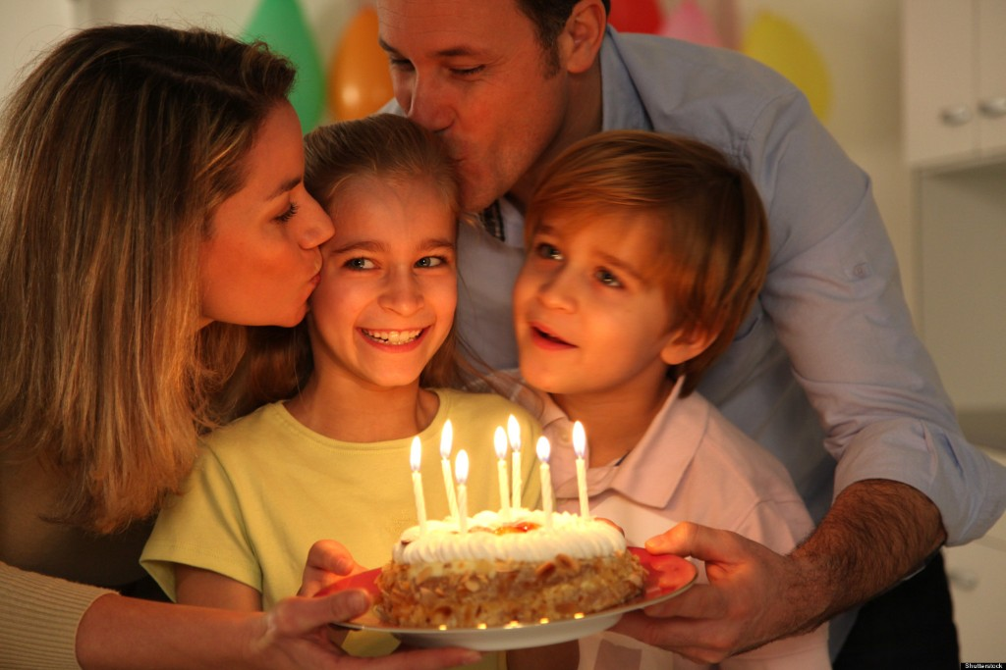

1. Общие игры с детьми. Так родители подают пример ребенку, знакомят с различными занятиями, обучают его разнообразным навыкам. В некоторых семьях принято играть в настольные игры, например, в «Лото», или устраивать семейные воскресные обеды. А другие регулярно ездят на машине по старинным городам, выезжают на шашлыки или просто фотографировать пейзажи, посещают памятные места. Важно, что это всё создает тёплую атмосферу уюта, стабильности и взаимной поддержки.

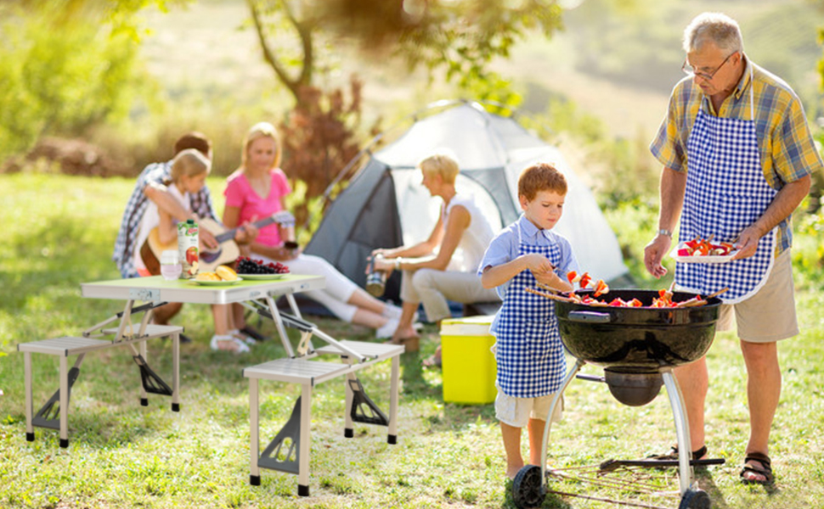

3.Собрание всей семьи. Например, для того, чтобы разобраться в делах, наметить дальнейшие планы на конкретный срок, обговорить бюджет и расходы семейства. Это дает возможность ребенку иметь представление о семейных событиях, нести ответственность, участвовать в решении семейных вопросов. Хорошая традиция — семейный совет, на котором принимаются важные решения, касающееся каждого члена семьи. Голос подростка всегда учитывается и может стать решающим, что, конечно, положительно скажется на вашей самооценке. Семейный совет может принимать форму ежевечернего чаепития, во время которого анализируется прошедший день, обсуждаются планы на ближайшее будущее.

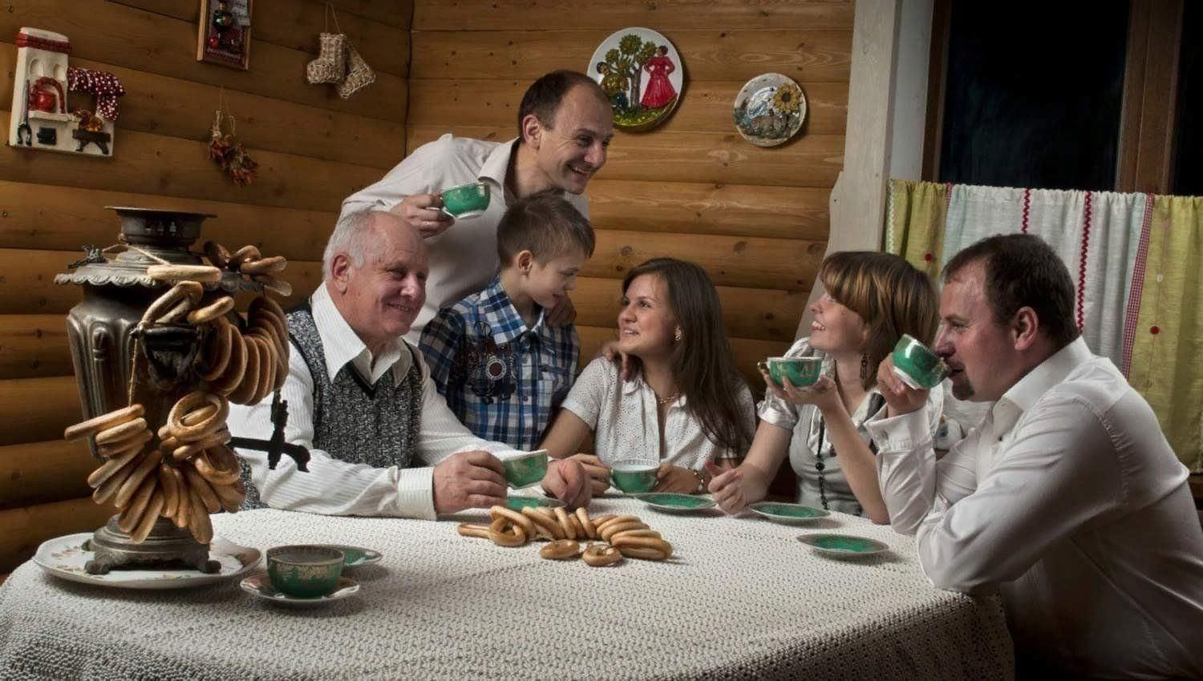

4.Традиции гостеприимства, совместные обеды всех членов семьи. Хлебосольство считается также национальной традицией, объединяющей семьи, и укрепляет связи с друзьями. Кухня таит в себе огромный простор для фантазии относительно создания семейной традиции. Или, например, кулинарные способности кого-то из членов семьи. Замечательно, когда в выходные дни вся семья собирается в доме за семейным обедом или ужином. Важно, чтобы это событие не сводилось к унылому поеданию деликатесов, а запомнилось в виде праздничного мероприятия, сопровождаемого смехом и улыбками членов семьи, весельем, звоном бокалом и ароматом вкусных домашних блюд.  
А еще, будет весело и интересно, если малыш тоже будет участвовать в приготовлении какого-либо традиционного кулинарного изыска, который также займет почетное место на праздничном столе. Или, например, можно с ребенком каждое воскресенье готовить что-то новенькое из блюд традиционной кухни и кухни разных стран – тоже своего рода традиция.

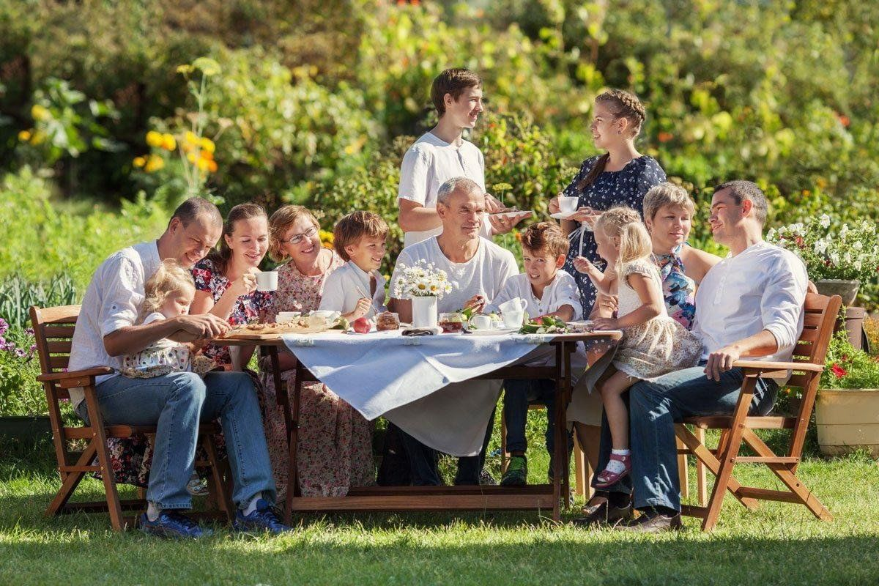

5.Празднование значительных событий в семье: юбилеев, успехов и достижений домочадцев. Также ребенка можно привлечь к составлению семейного генеалогического древа или коллекционированию чего-либо. Очень важно, чтобы это приносило радость всем членам семьи.

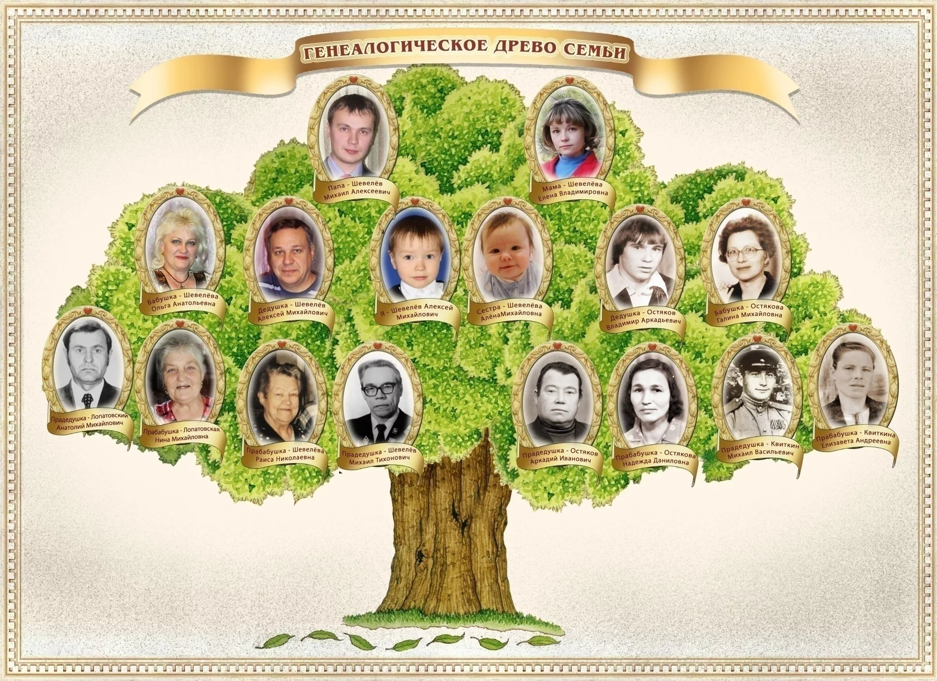

6.Сказки перед сном. Даже если ребенок еще совсем кроха, и не понимает то, что вы ему говорите, один ваш голос будет оказывать невероятную пользу для малыша. Следует внимательно относиться при этом к выбору сказок. Книги должны учить ребенка, воспитывать и вырабатывать в нем определенные качества. Можно попробовать сочинять поучительные сказки самим, делая упор на тот воспитательный элемент, который вы считаете нужным.

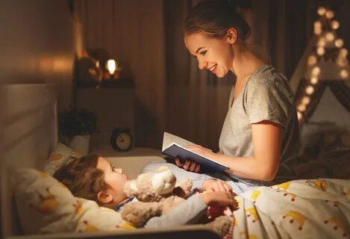

7.Пожелания спокойной ночи, доброго утра, поцелуй на ночь. Такие взаимосвязи важны даже с повзрослевшим чадом. Ведь от нехватки заботы и ласки дети вырастают нечуткими и черствыми.



1. Поездки, прогулки всей семьей, походы в музей, театр – развивают духовные чувства ребенка. Семейные походы в театр или выезд на природу, совместный просмотр нового детского кино, поездки к бабуле на каждый день рождения и обязательное изготовление для нее подарков собственными руками - все это является обязательной составляющей семьи, залогом прекрасного душевного самочувствия, сохранения благоприятной обстановки в семье. Семейной традицией могут стать еженедельные прогулки в лес, первый снеговик зимой, празднование прихода весны, изготовление скворечника для птиц.

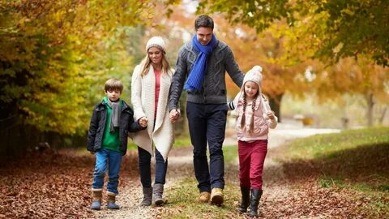

Семейные традиции сближают всех родных, делают семью крепкой и дружной. Общие радости собирают всех за большим столом по случаю семейных торжеств: дней рождения, именин, юбилеев. В некоторых семьях принято, чтобы торжество начинал самый старший человек за столом, а в других это делает хозяин дома. Полезной традицией может быть переписка с родственниками и друзьями. Она воспитывает уважительное отношение к ним и служит средством сплочения. Как бы ни отличались семьи и их традиции, существуют общенациональные праздники, которые отмечаются во всех семьях. Например, Новый год, 8 Марта, 23 февраля. К ним готовятся заранее, убирая помещение, наряжаясь и покупая подарки.

Положительная атмосфера побуждает детей к активной деятельности. Положительные эмоции детей зависят от взаимоотношений, участниками которых они сами являются. Недаром народная мудрость гласит: «Ребенок учится тому, что видит у себя в дому. Родители - пример ему».